Exchangehub

**Documentación de la API de ExchangeHub**

Julian Estiven Posso Cataño  
Gerónimo Trujillo Bustamante  
Juan Pablo Ruiz Marín

**Introducción**

En el desarrollo de aplicaciones web modernas, las API (Interfaces de Programación de Aplicaciones) juegan un papel fundamental al permitir la comunicación entre el frontend y el backend. En este documento, se presenta la documentación de la API de ExchangeHub, una plataforma diseñada para facilitar el intercambio de artículos entre usuarios.

La documentación sigue el estándar OpenAPI 3.0 y se ha generado con Swagger para ofrecer una referencia clara y estructurada sobre los endpoints disponibles, los métodos HTTP utilizados y los parámetros requeridos. Esto permite a los desarrolladores integrar y consumir la API de manera eficiente, asegurando un uso adecuado de sus funcionalidades.

A lo largo del documento, se detallan los endpoints disponibles para la autenticación de usuarios, la gestión de artículos, las solicitudes de intercambio y la administración de perfiles. Cada sección incluye ejemplos de uso y posibles respuestas del servidor, facilitando su implementación en diversas aplicaciones.

Esta documentación está estructurada conforme a las normas de la American Psychological Association (APA), garantizando la correcta citación y presentación de la información técnica de la API.  
  
  
  
  
  
  
  
  
  
  
  
  
  
  
  
  
  
  
Post/register (Registra un nuevo usuario)

“name, lastname, email, address, cellphone, password ”

Post/login (Inicia sesión en la plataforma)

“email, password”

Post/logout (cierra la sesión del usuario)

“no parameters”

Get/verify (verifica si el usuario tiene sección activa)

“no parameters”

Get/articles (obtiene todos los artículos disponibles)

“no parameters”

Post/articles (crea un nuevo articulo)

“nombre, descripción, categoría, imagen”

Get/articles/user/{id} (obtiene todos los artículos de un usuario especifico)

“id”

Post/articles/image (sube una imagen de un articulo)

“image”

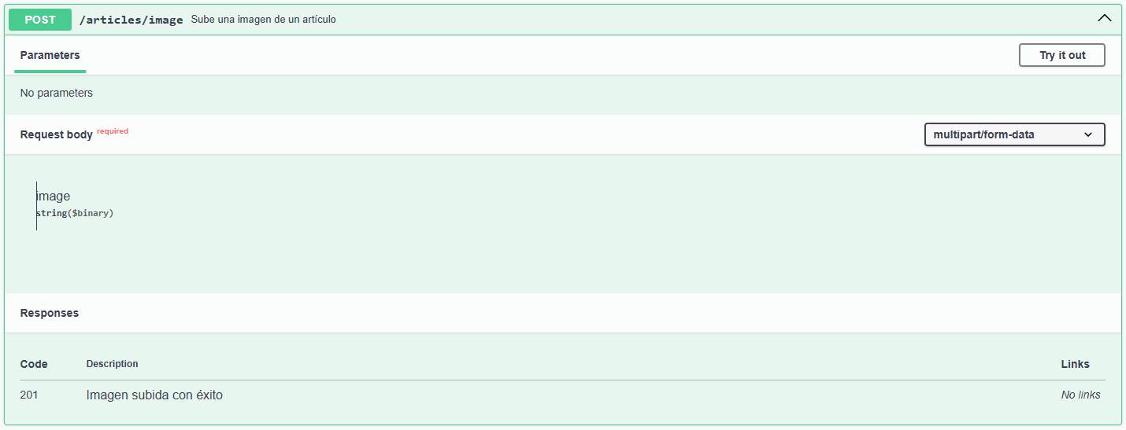

Get/articles/image/{id} obtiene imagenes de un articulo

“id”

Delete/articles/{id} (elimina un articulo)

“id”

Get/articles/search/{search}

“search(búsqueda del usuario)”

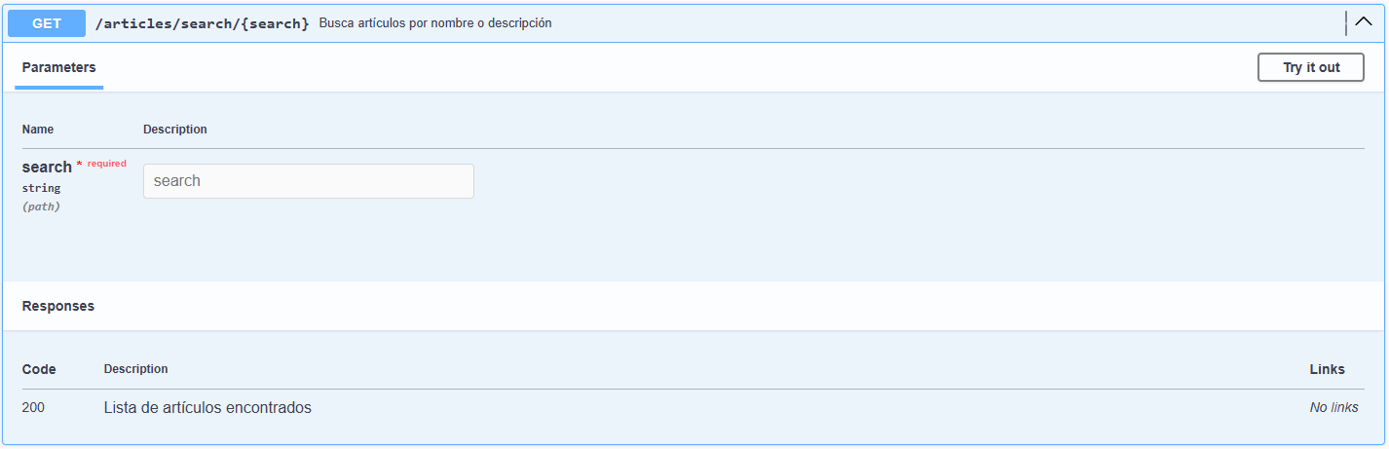

Get/articles/category/{category}

“category”  
  
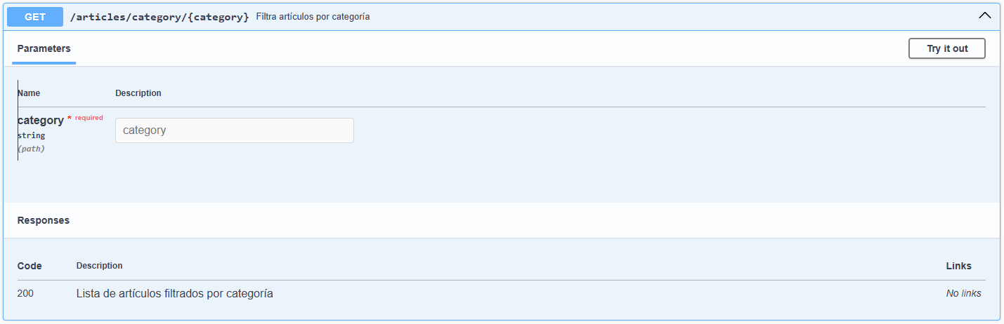

Post/exchanges (Crea una nueva solicitud de intercambio)

“No Parameters”  
  
Request Body “ProductOne, ProductTwo, userOne, userTwo”

Patch/exchanges/cancel/{id} (cancela in intercambio)

“id”

Request body “status”

Patch/users/{iduser}/image (sube una imagen de perfil)

“idUser”

Request body “image”

Put/users/{iduser} (actualiza la información del usuario)

“iduser”

Request body “nombre, email”

